实验一 SQL Server 2005 的安装和环境介绍
一． 实验目的与要求：
1．掌握SQL Server 2005 服务器的安装方法
2．了解SQL Server 2005 的环境
3．了解数据库及其对象
二． 实验准备
1．了解SQL Server 2005的版本
2．了解SQL Server 2005各版本对硬件和软件的需
三． 实验要求
1．完成SQL SERVER 2005的安装、启动、登录。
四． 实验内容
1．安装SQL Server 2005
这里我安装了MySQL，版本号如下图所示：
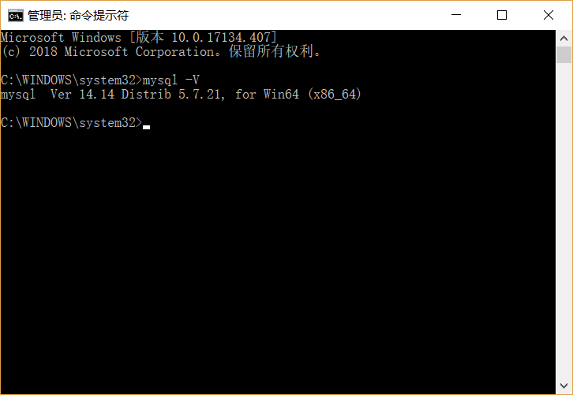
使用Navicat Premium对数据库进行管理：



实验二 使用向导创建和删除数据库
    - 实验目的
- 熟悉SQL Server 2005 中SQL Server Management Studio的环境
- 了解SQL Server 2005数据库的逻辑结构和物理结构
- 掌握使用向导创建和删除数据库的方法
    - 实验准备
1．装有SQL Server 2005的PC机。
2. 明确能够创建数据库的用户必须是系统管理员，或是被授权使用CREATE DATABASE语句的用户。
    - 实验要求
      - 熟练使用企业管理器进行数据库的创建和删除操作
    - 实验内容
设有一学籍管理系统，其数据库名为“EDUC”，初始大小为 10MB，最大为50MB，数据库自动增长，增长方式是按5％比例增长；日志文件初始为2MB，最大可增长到5MB，按1MB增长。数据库的逻辑文件名为“student_data”, 物理文件名为“student_data.mdf，存放路径为“E:\sql_data”。日志文件的逻辑文件名为“student_log”, 物理文件名为“student_log.ldf”，存放路径为“E:\sql_data”。
(1) 使用向导创建上诉描述的数据库。
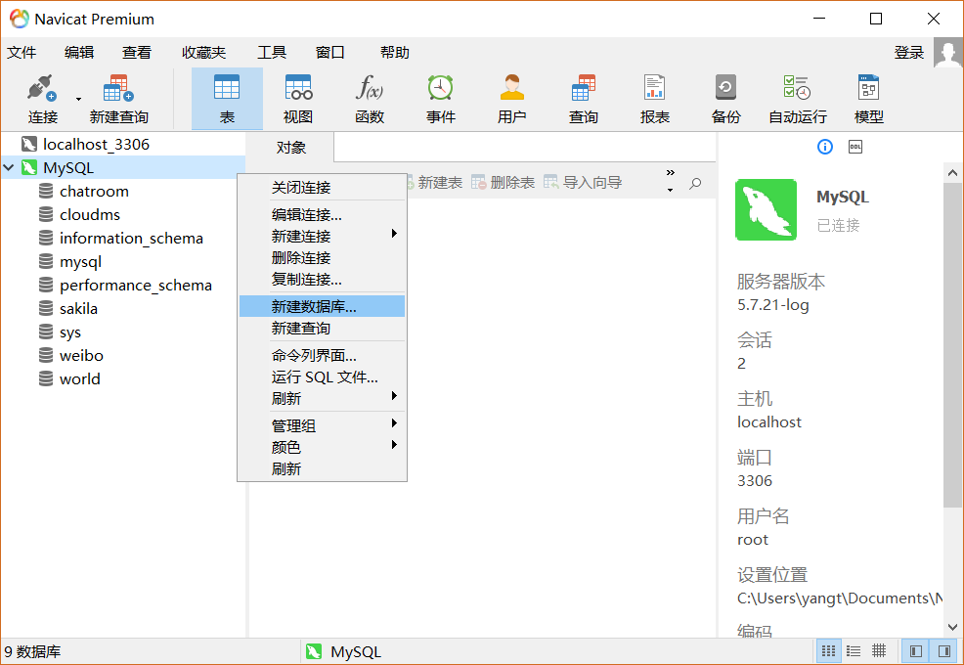
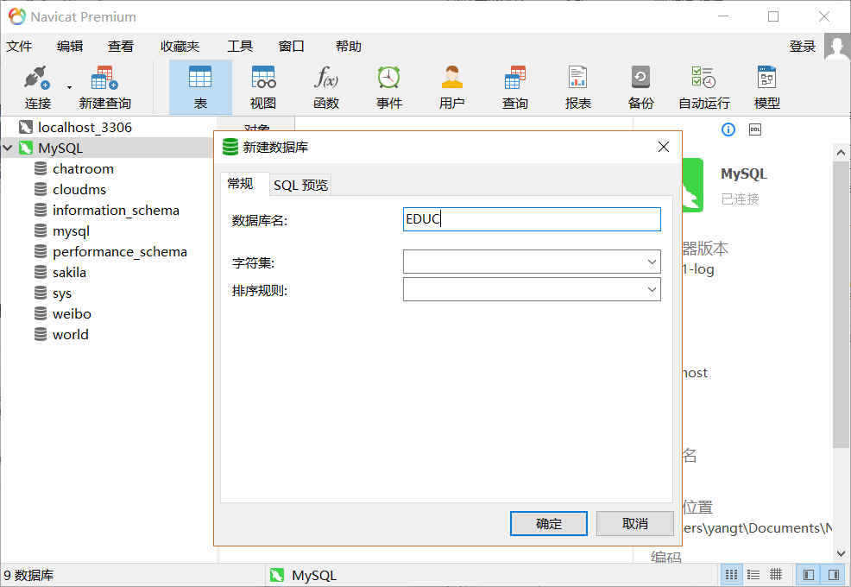

（2）使用向导删除上面建立的数据库。
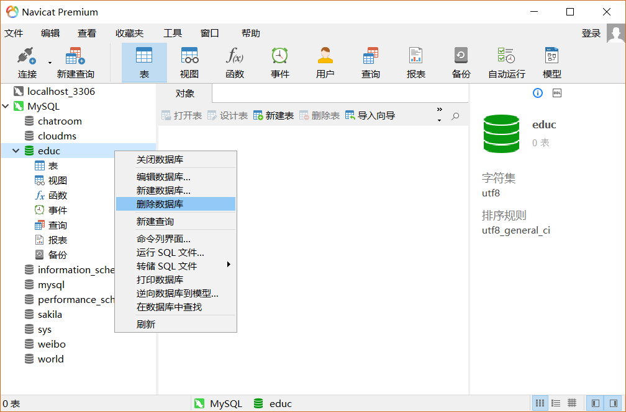

实验三 使用SQL语句创建和删除数据库
一. 实验目的：
      - 了解SQL Server 2005数据库的逻辑结构和物理结构。
      - 掌握使用SQL 语句创建和删除数据库。
二. 实验准备
- 明确能够创建数据库的用户必须是系统管理员，或是被授权使用CREATE DATABASE语句的用户。
- 了解用SQL语句创建和删除数据库的基本语法。
三. 实验要求
      - 熟练使用查询分析器进行数据库的创建和删除操作
四. 实验内容
1．以下是创建数据库userdb1的SQL语句，
create database userdb1
on
(name=userdb4_data,--数据文件的逻辑名称,注意不能与日志逻辑同名
filename='g:\xygl\userdb4.mdf' ,--物理名称，注意路径必须存在
size=5,--数据初始长度为5M
maxsize=10,--最大长度为10M
filegrowth=1)--数据文件每次增长1M
log on
( name=userdb4_log,
filename='g:\xygl\userdb4.ldf ' ,
size=2 ,
maxsize=5 ,
filegrowth=1)
运行上诉语句建立数据库userdb1
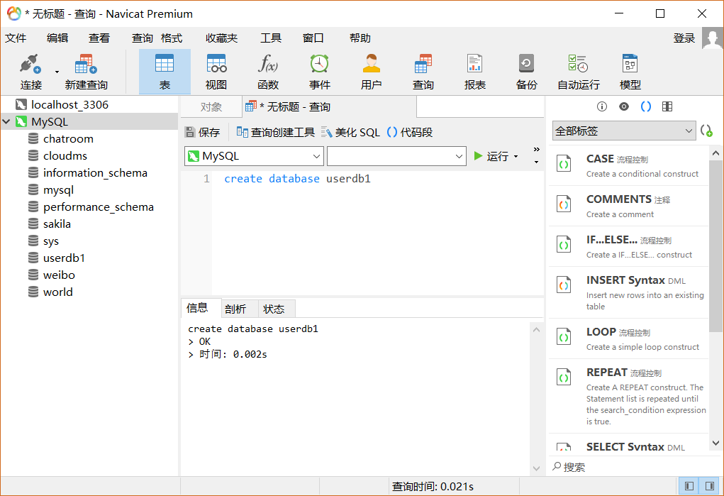
2.根据步骤1的sql语句，写出创建实验二中数据库EDUC的sql语句，并建立数据库EDUC.
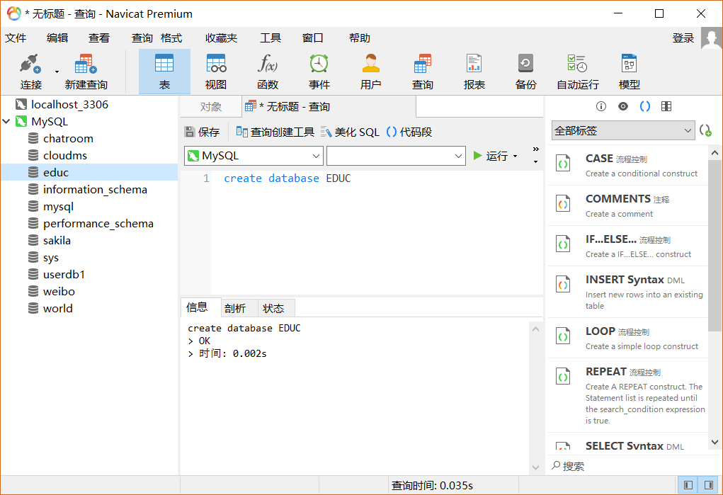
3.用SQL语句删除步骤一建立的数据库userdb1。

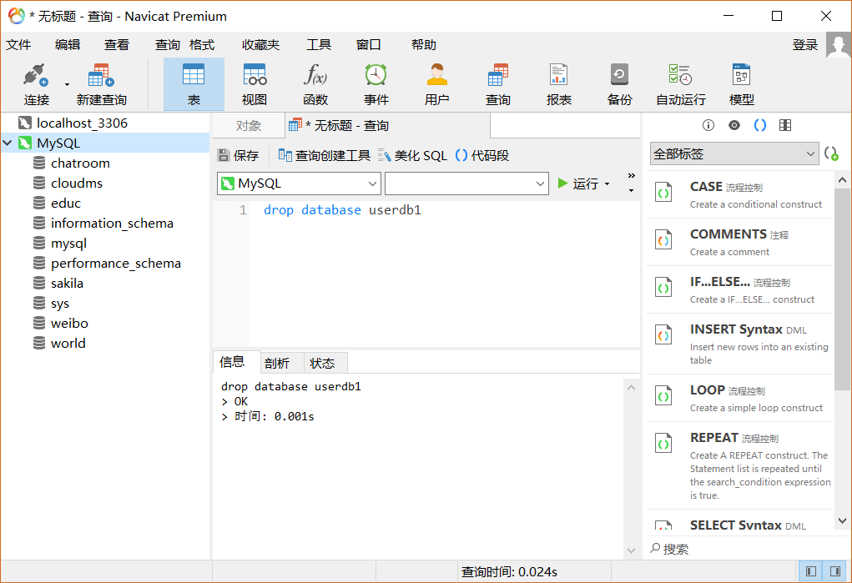

实验四 分别用向导和SQL语句创建和删除表
一．实验目的
1．了解表的结构特点。
2．了解SQL Server的基本数据类型。
3．学会在企业管理器中创建表。
4．学会使用T-SQL语句创建表。
二．实验要求
  - 熟练使用企业管理器创建和删除基本表。
  - 是用查询分析器，完成用SQL语句创建和删除基本表。
- 实验准备
1. 确定数据库包含包含的各表的结构，还要了解SQL Server的常用数据类型，以创建数据库的表。
2. 已完成实验三，成功创建了数据库EDUC。
3．了解常用的创建表的方法。
四. 实验内容
  - 在实验三建立的数据库EDUC中，根据分析需要如下几个表：
表2.1 student表（学生信息表）
字段名称 | 类 型 | 宽 度 | 允许空值 | 主 键 | 说 明
sno | char | 8 | NOT NULL | 是 | 学生学号
sname | char | 8 | NOT NULL |  | 学生姓名
sex | char | 2 | NULL |  | 学生性别
native | char | 20 | NULL |  | 籍贯
birthday | smalldate | 4 | NULL |  | 学生出生日期
dno | char | 6 | NULL |  | 学生所在院系
spno | char | 8 | NULL |  | 专业代码（外键）
classno | char | 4 | NULL |  | 班级号
entime | smalldate | 4 | NULL |  | 学生入校时间
home | varchar | 40 | NULL |  | 学生家庭住址
tel | varchar | 40 | NULL |  | 学生联系电话
表2.2 course表（课程信息表）
字段名称 | 类 型 | 宽 度 | 允许空值 | 主 键 | 说 明
cno | char | 10 | NOT NULL | 是 | 课程编号
spno | char | 8 | NULL |  | 专业代码（外键）
cname | char | 20 | NOT NULL |  | 课程名称
ctno | tinyint | 1 | NULL |  | 课程类型编号（外键）
experiment | tinyint | 1 | NULL |  | 实验时数
lecture | tinyint | 1 | NULL |  | 授课学时
semester | tinyint | 1 | NULL |  | 开课学期
credit | tinyint | 1 | NULL |  | 课程学分
表2.3 student_course表（学生选课成绩表）
字段名称 | 类 型 | 宽 度 | 允许空值 | 主 键 | 说 明
sno | char | 8 | NOT NULL | 是 | 学生学号
tcid | smallint | 2 | NOT NULL | 是 | 上课编号
score | tinyint | 1 | NULL |  | 学生成绩
表2.4 teacher表（教师信息表）
字段名称 | 类 型 | 宽 度 | 允许空值 | 主 键 | 说 明
tno | char | 8 | NOT NULL | 是 | 教师编号
tname | char | 8 | NOT NULL |  | 教师姓名
sex | char | 2 | NULL |  | 教师性别
birthday | smalldate | 4 | NULL |  | 教师出生日期
dno | char | 6 | NULL |  | 教师所在院系
pno | tinyint | 1 | NULL |  | 教师职务或职称编号
home | varchar | 40 | NULL |  | 教师家庭住址
zipcode | char | 6 | NULL |  | 邮政编码
tel | varchar | 40 | NULL |  | 联系电话
email | varchar | 40 | NULL |  | 电子邮件
表2.5 teacher_course表（教师上课课表）
字段名称 | 类 型 | 宽 度 | 允许空值 | 主 键 | 说 明
tcid | smallint | 2 | NOT NULL | 是 | 上课编号
tno | char | 8 | NULL |  | 教师编号（外键）
spno | char | 8 | NULL |  | 专业代码（外键）
classno | char | 4 | NULL |  | 班级号
cno | char | 10 | NOT NULL |  | 课程编号（外键）
semester | char | 6 | NULL |  | 学期
schoolyear | char | 10 | NULL |  | 学年
classtime | varchar | 40 | NULL |  | 上课时间
classroom | varchar | 40 | NULL |  | 上课地点
weektime | tinyint | 1 | NULL |  | 每周课时数
  - 根据如上表结构用向导创建各表。
在表选项处鼠标右击点击“新建表”菜单：
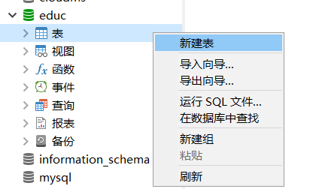
在字段位置按题目要求填写好：
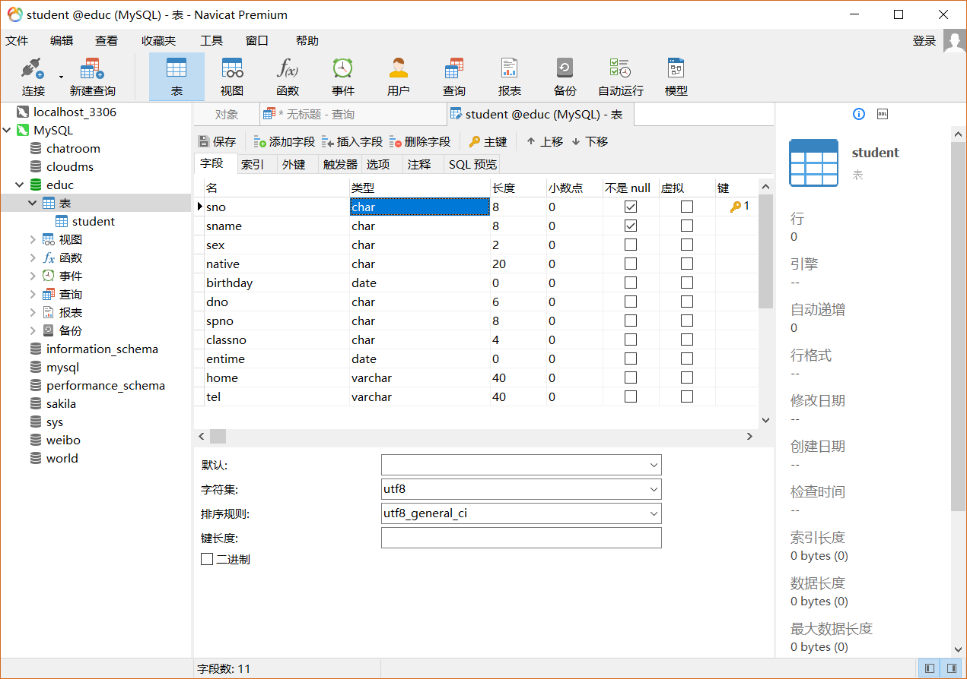
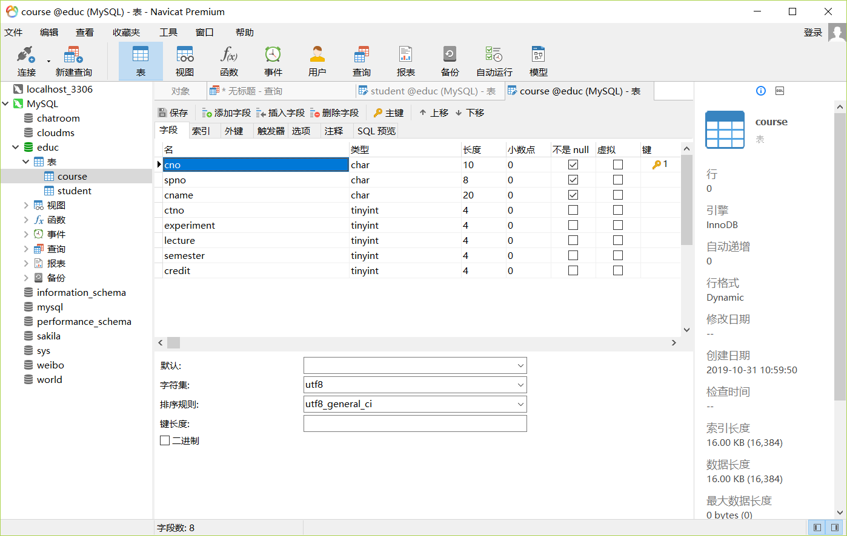
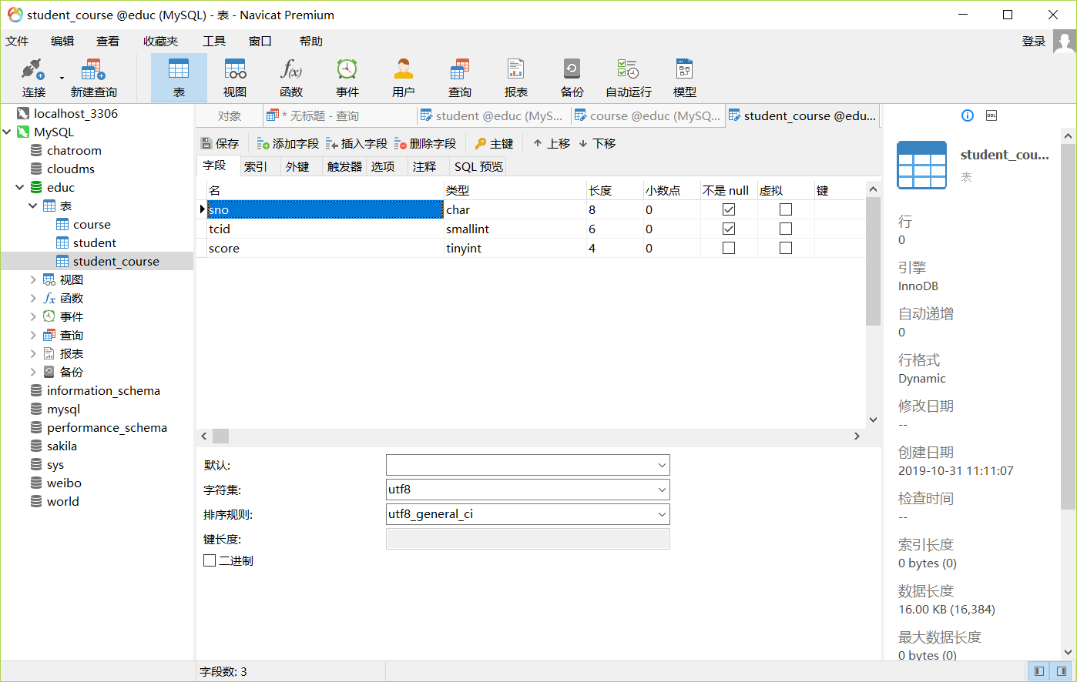
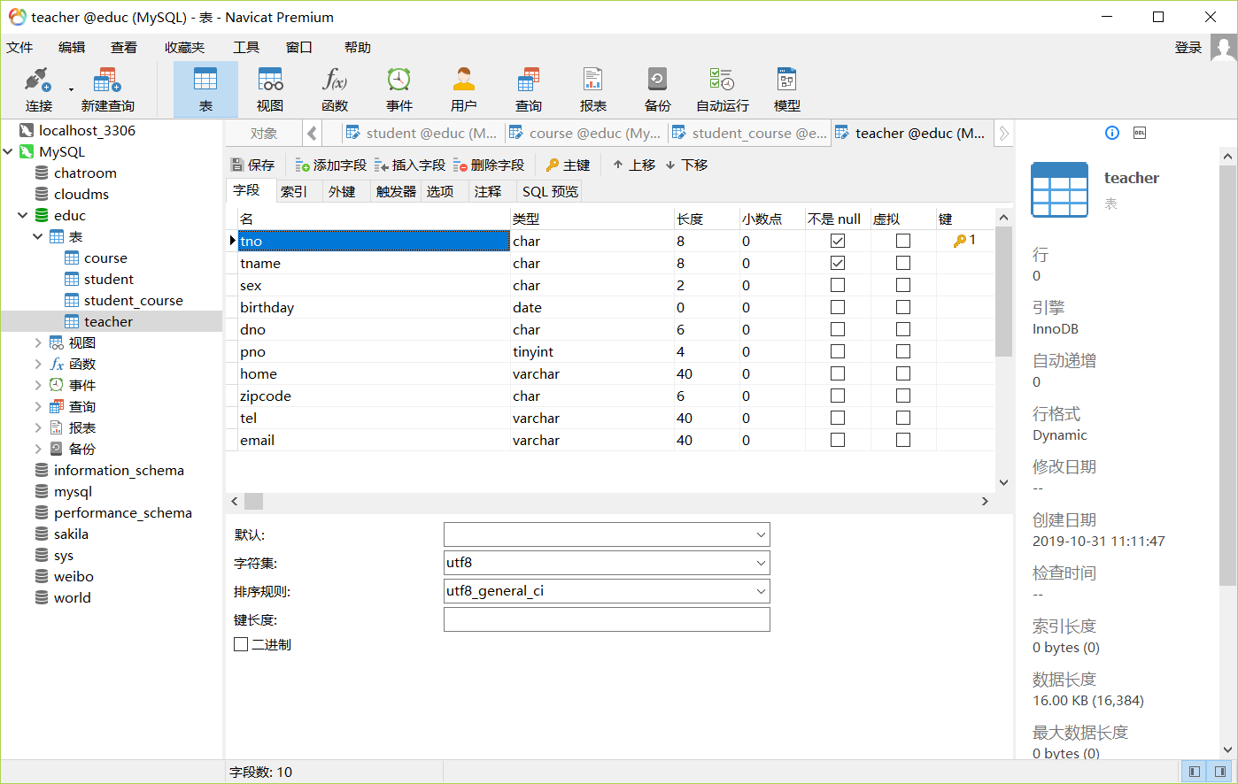
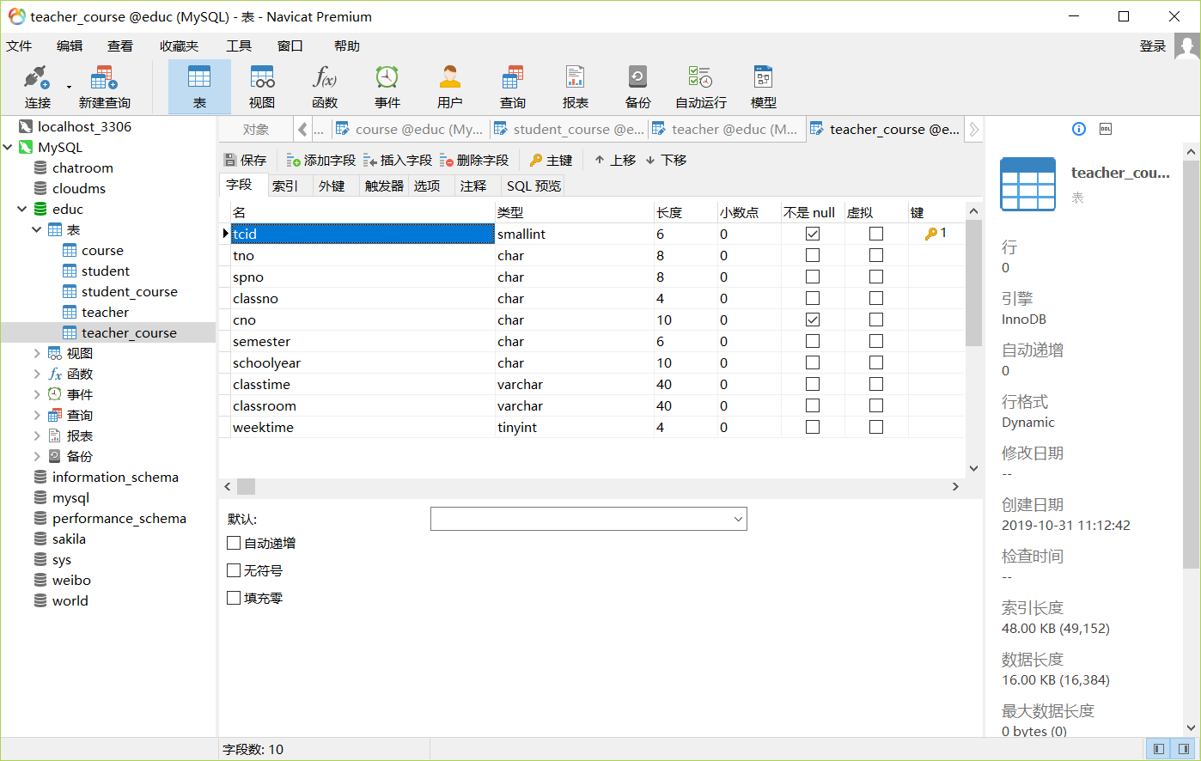
  - 用企业管理器删除所建立的表Student_course,Student和Course
删除student_course表：
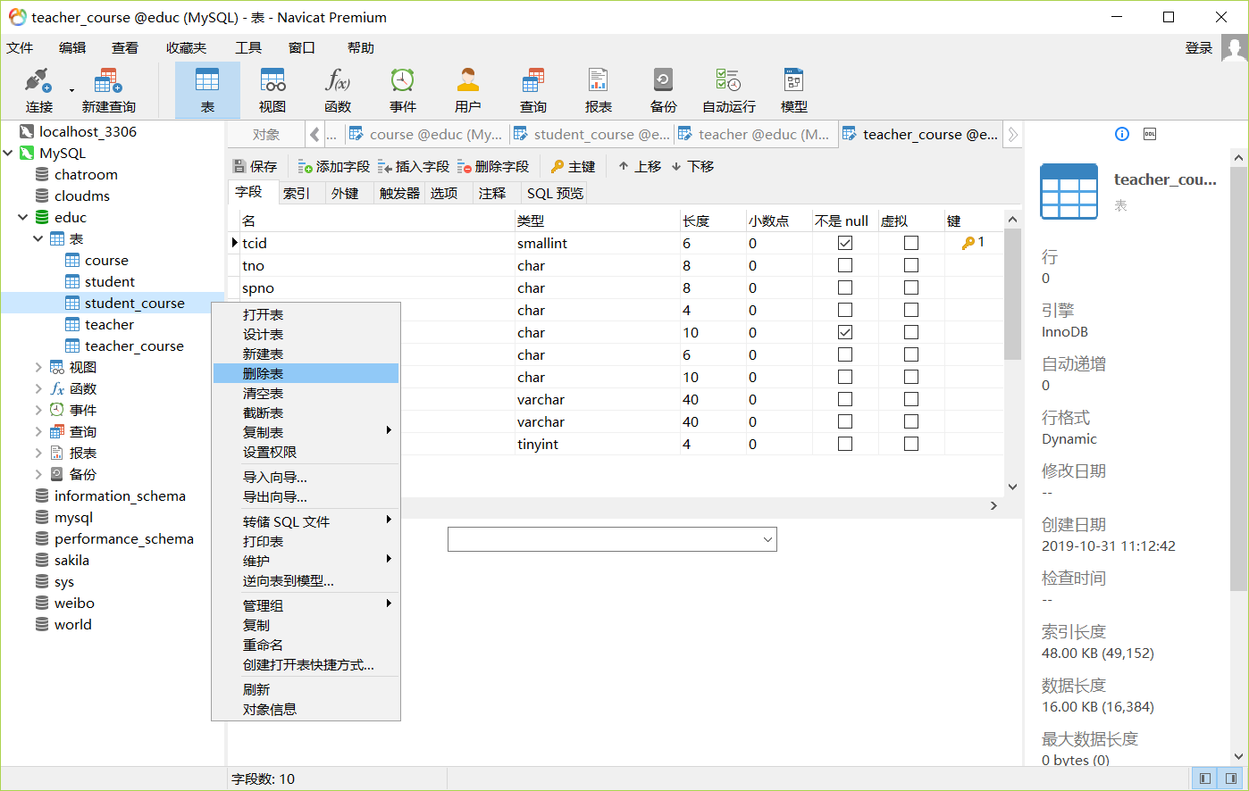
删除student表：
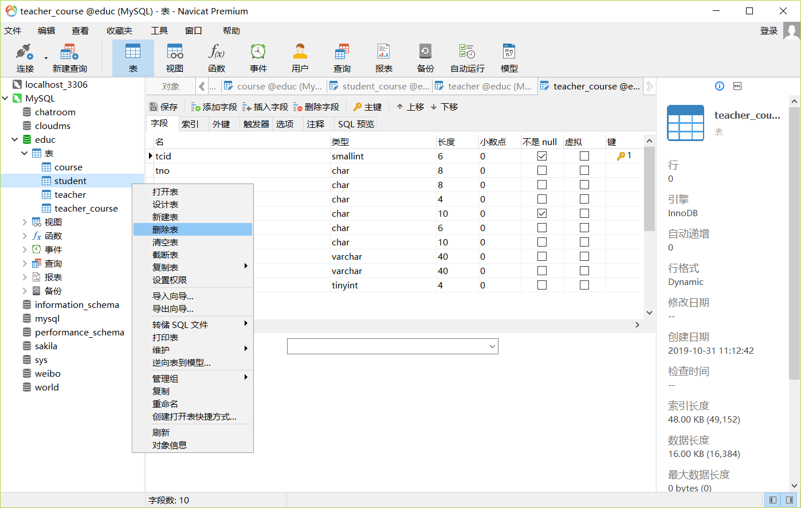
此时提示如下界面：
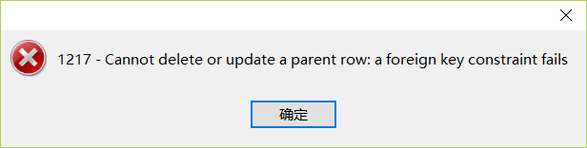
这是因为其他表中使用了student表中的主键spno作为外键，此时需要先解除外键：
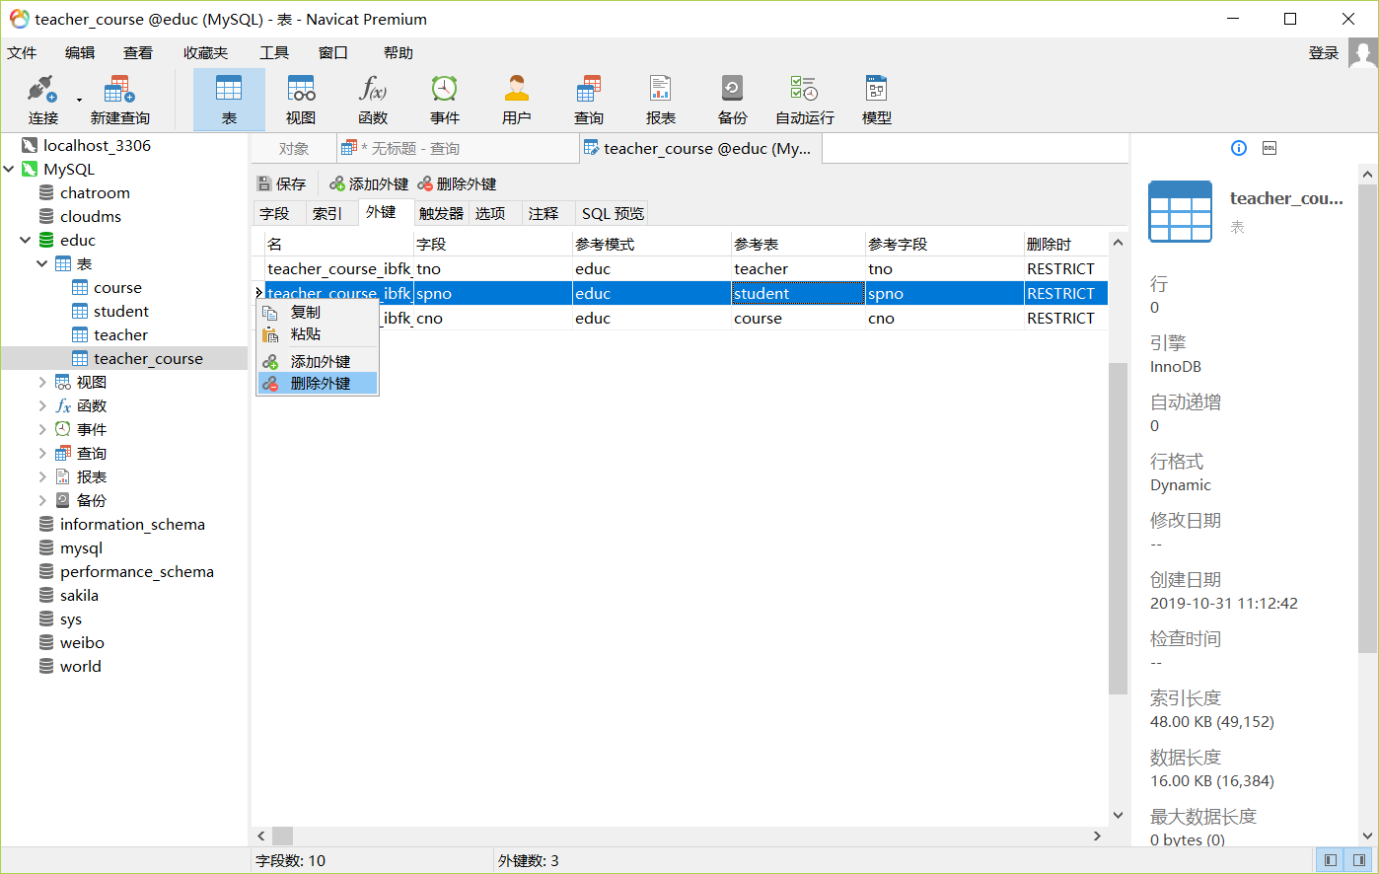
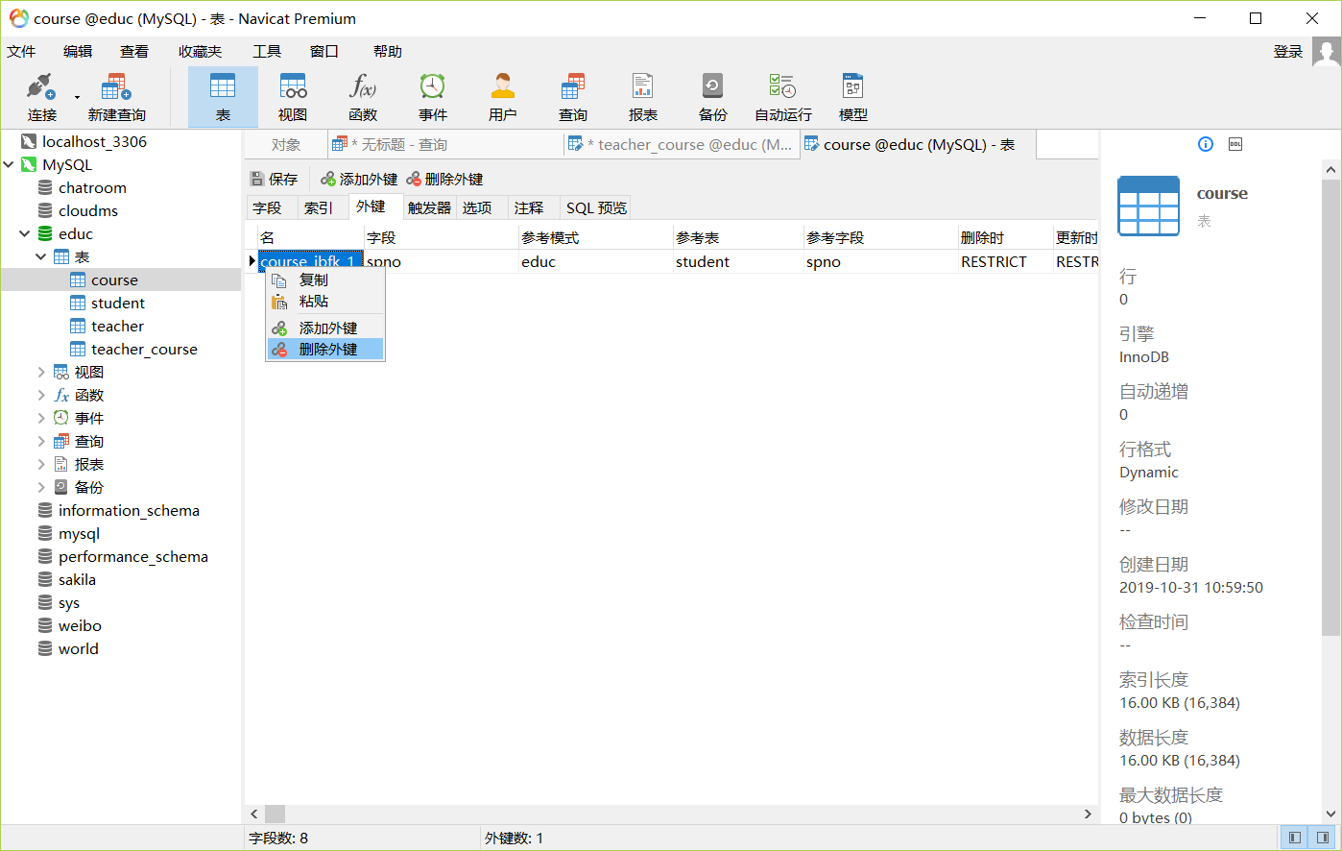
然后再进行删除。
先解除外键：
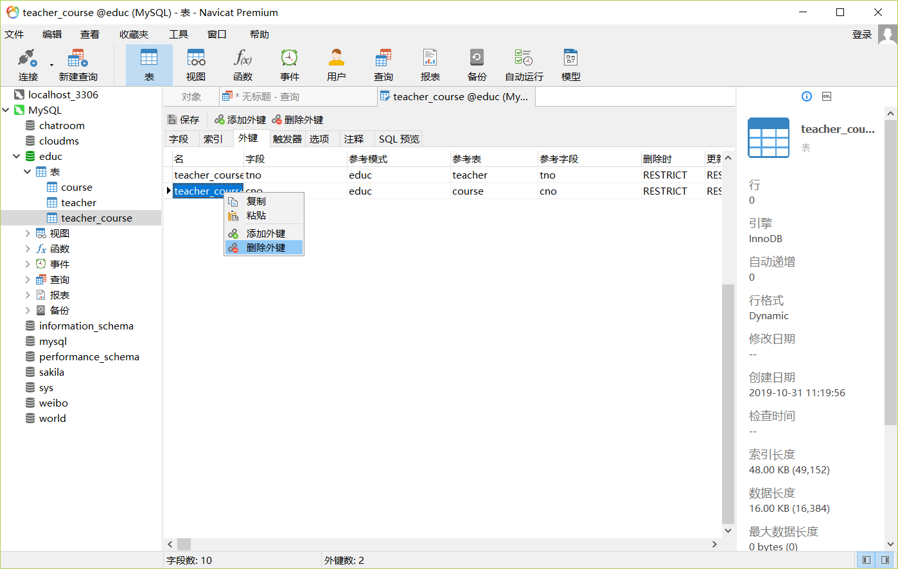
再删除course表：
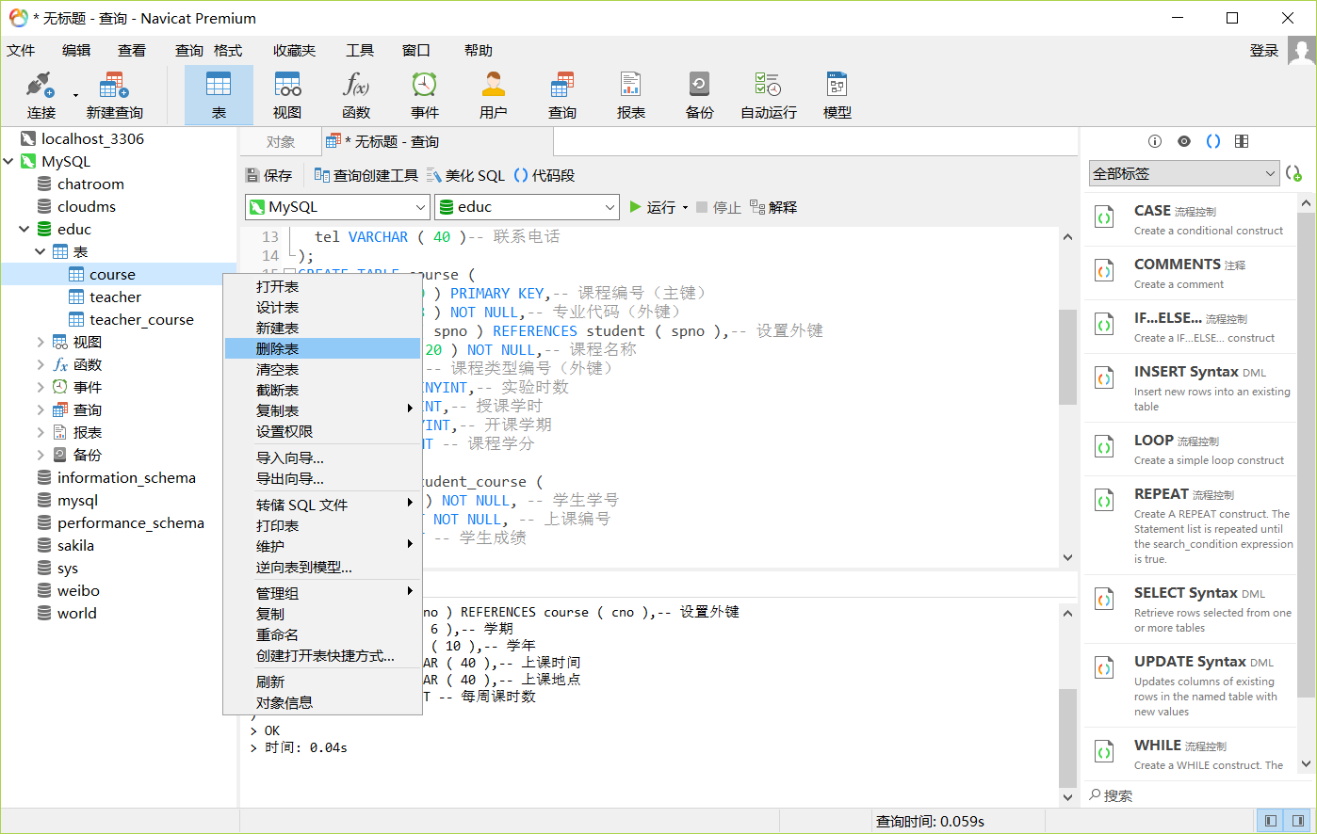
  - 在查询分析器中用sql语句删除表Tearch_course和表Teacher
SET FOREIGN_KEY_CHECKS = 0; -- 关闭外键检查，以删除含有外键的表
DROP TABLE teacher_course;
DROP TABLE teacher;
  - 根据如上表结构用SQL语句创建各表。
USE EDUC;
CREATE TABLE student (
sno CHAR ( 8 ) NOT NULL,-- 学号(主键)
sname CHAR ( 8 ) NOT NULL,-- 姓名
sex CHAR ( 2 ),-- 性别
native CHAR ( 20 ),-- 籍贯
birthday date,-- 出生日期
dno CHAR ( 6 ),-- 所在院系
spno CHAR ( 8 ) PRIMARY KEY,-- 专业代码(外键)，由于后面外键的需要将主键转移至此
classno CHAR ( 4 ),-- 班级号
entime date,-- 入校时间
home VARCHAR ( 40 ),-- 家庭住址
tel VARCHAR ( 40 )-- 联系电话
);
CREATE TABLE course (
cno CHAR ( 10 ) PRIMARY KEY,-- 课程编号（主键）
spno CHAR ( 8 ) NOT NULL,-- 专业代码（外键）
FOREIGN KEY ( spno ) REFERENCES student ( spno ),-- 设置外键
cname CHAR ( 20 ) NOT NULL,-- 课程名称
ctno TINYINT,-- 课程类型编号（外键）
experiment TINYINT,-- 实验时数
lecture TINYINT,-- 授课学时
semester TINYINT,-- 开课学期
credit TINYINT -- 课程学分
);
CREATE TABLE student_course (
sno CHAR ( 8 ) NOT NULL, -- 学生学号
tcid SMALLINT NOT NULL, -- 上课编号
score TINYINT -- 学生成绩
);
CREATE TABLE teacher (
tno CHAR ( 8 ) PRIMARY KEY,-- 教师编号
tname CHAR ( 8 ) NOT NULL,-- 教师姓名
sex CHAR ( 2 ),-- 教师性别
birthday date,-- 教师出生日期
dno CHAR ( 6 ),-- 教师所在院系
pno TINYINT,-- 教师职务或职称编号
home VARCHAR ( 40 ),-- 教师家庭住址
zipcode CHAR ( 6 ),-- 邮政编码
tel VARCHAR ( 40 ),-- 联系电话
email VARCHAR ( 40 ) -- 电子邮件
);
CREATE TABLE teacher_course (
tcid SMALLINT PRIMARY KEY,-- 上课编号
tno CHAR ( 8 ),-- 教师编号（外键）
FOREIGN KEY ( tno ) REFERENCES teacher ( tno ),-- 设置外键
spno CHAR ( 8 ),-- 专业代码（外键）
FOREIGN KEY ( spno ) REFERENCES student ( spno ),-- 设置外键
classno CHAR ( 4 ),-- 班级号
cno CHAR ( 10 ) NOT NULL,-- 课程编号（外键）
FOREIGN KEY ( cno ) REFERENCES course ( cno ),-- 设置外键
semester CHAR ( 6 ),-- 学期
schoolyear CHAR ( 10 ),-- 学年
classtime VARCHAR ( 40 ),-- 上课时间
classroom VARCHAR ( 40 ),-- 上课地点
weektime TINYINT -- 每周课时数
);
  - 将以上创建表的SQL命令以 .SQL文件的形式保存在磁盘上
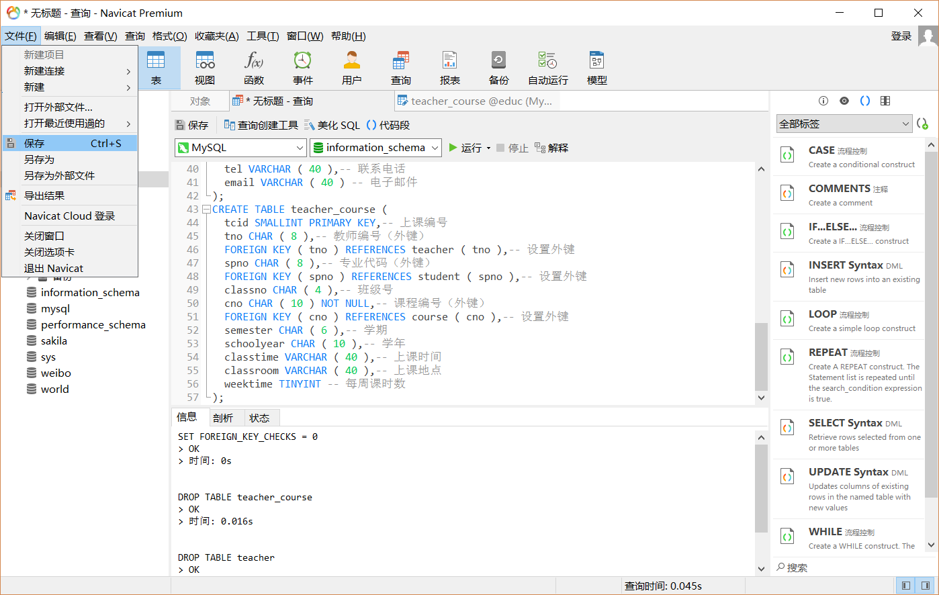
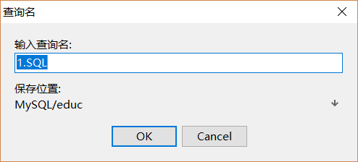

实验五 修改数据库基本表的定义
  - 实验目的
1．了解表的结构特点。
2．学会在企业管理器中修改表的定义。
3．学会使用SQL语句修改表的定义。
  - 实验准备
- 成功完成实验四，在EDUC数据库中已经成功建立了各表。
- 了解常用的修改表定义语句。
  - 实验要求
1. 完成在已经创建成功的表上修改表定义的操作
  - 实验内容
    - 修改列属性
      - 用企业管理器将Student表中的birthday字段设为不能为空（not null）。
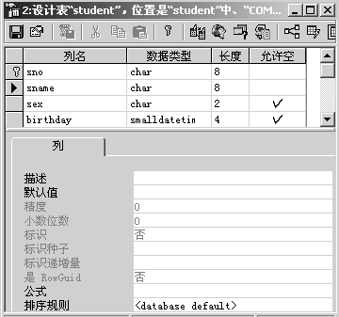
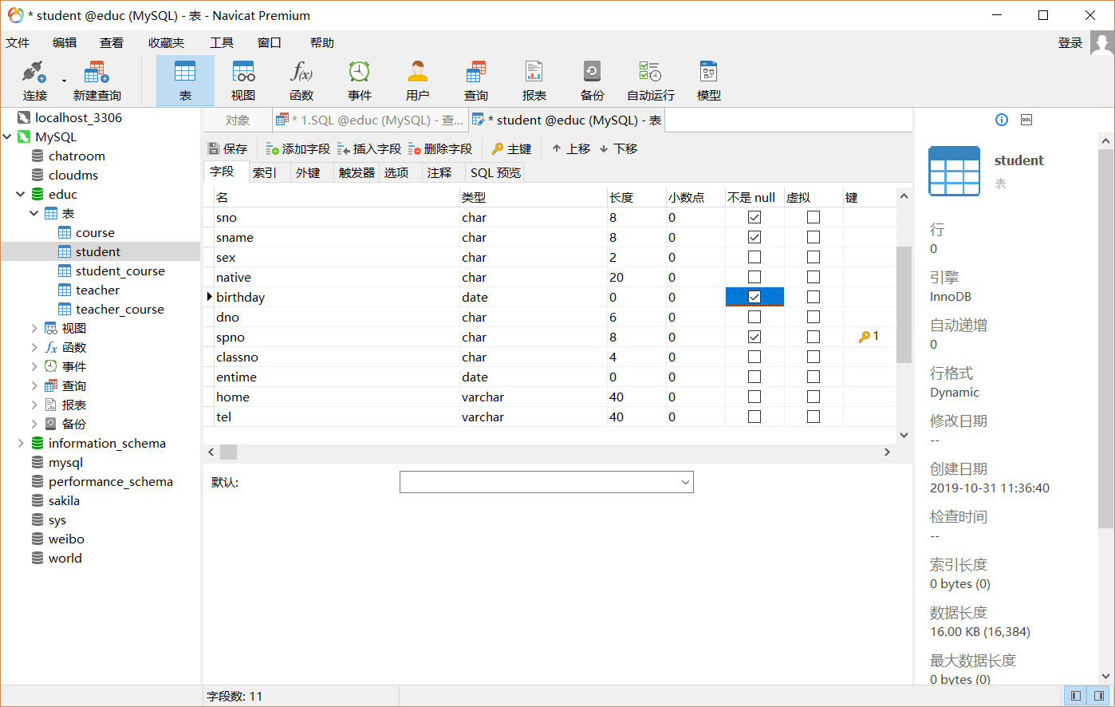
      - 用SQL语句将Student表中的属性sno char(8)改成varchar(20)类型。
ALTER TABLE student MODIFY COLUMN sno VARCHAR ( 20 );
    - 添加列
      - 用企业管理器在Course表中添加一列year ，类型为varchar（4），默认置为空。
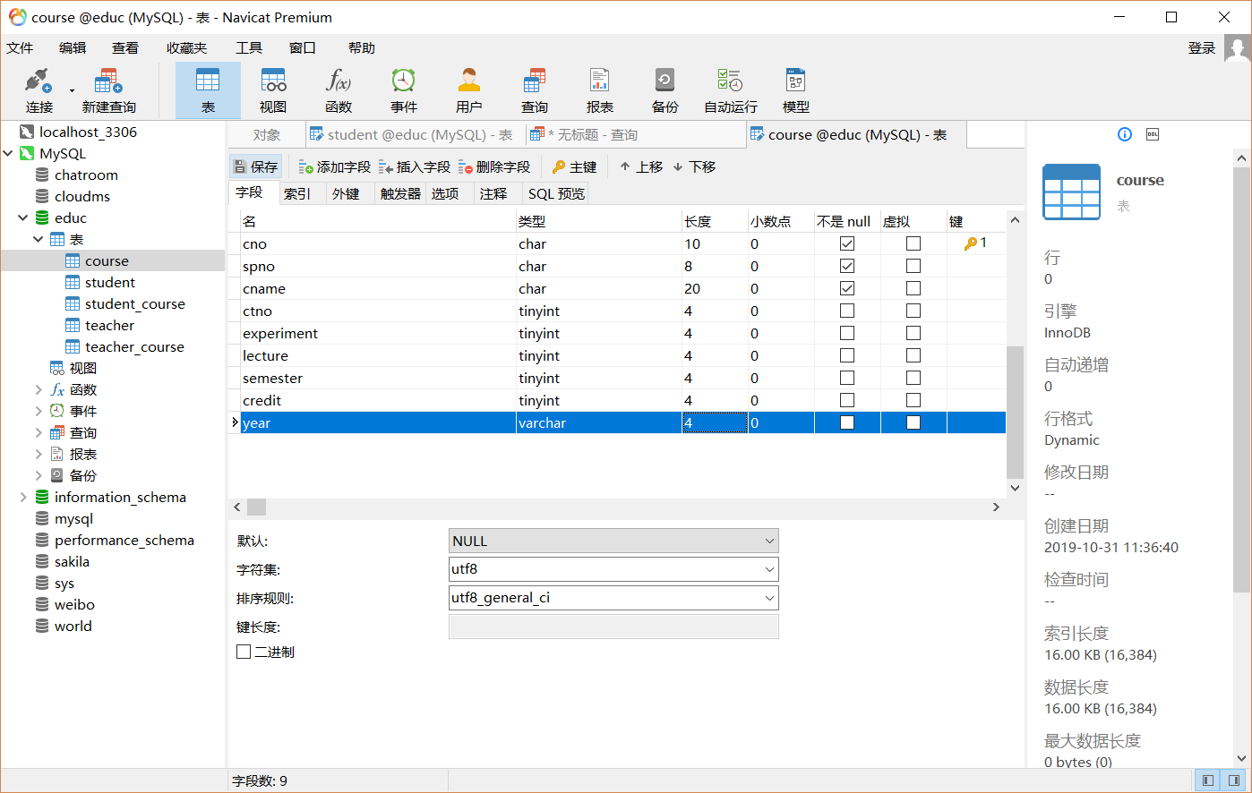
      - 用SQL语句在year字段添加约束，year 的属性值在2004-2008之间。
由于MySQL不支持check，所以使用enum对year的值进行枚举
ALTER TABLE course MODIFY year enum ( '2004', '2005', '2006', '2007', '2008' );
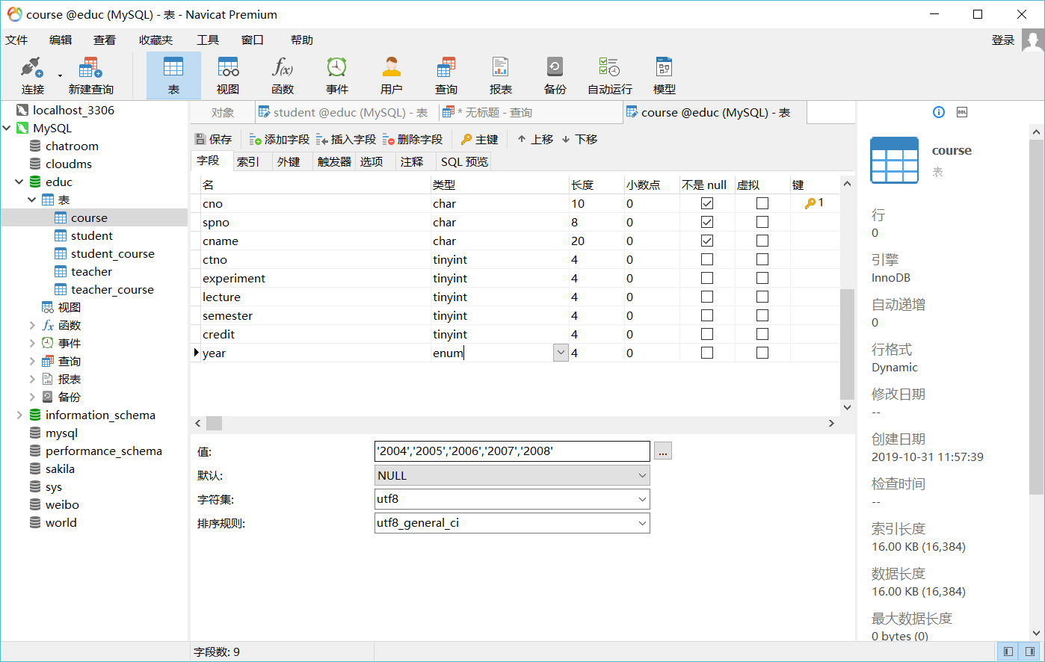
    - 删除列
（1）用SQL语句将Course表中的year字段删除。
ALTER TABLE course DROP COLUMN YEAR;
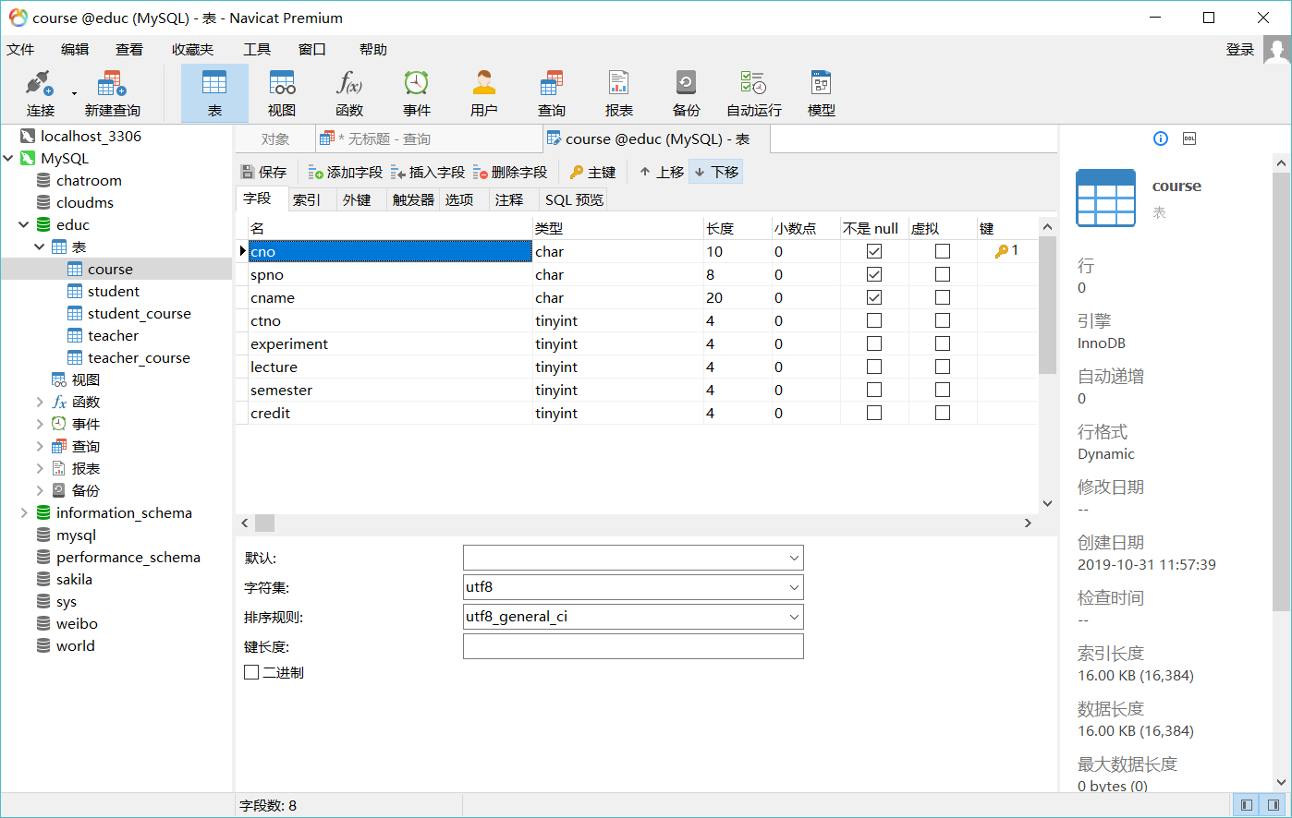

实验六 创建和删除索引
  - 实验目的
- 了解索引的类型和应用。
- 学会用SQL语句对表创建和删除索引
  - 实验准备
1. 完成实验四，成功创建数据库EDUC中各表
2. 了解创建和删除索引的方法。
  - 实验要求
1. 了解索引类型并比较各类索引的不同之处
- 实验内容
1. 分别建立以下索引(如果不能成功建立,请分析原因)
(1) 在student表的sname列上建立普通降序索引。
CREATE INDEX sname ON student ( sname DESC );
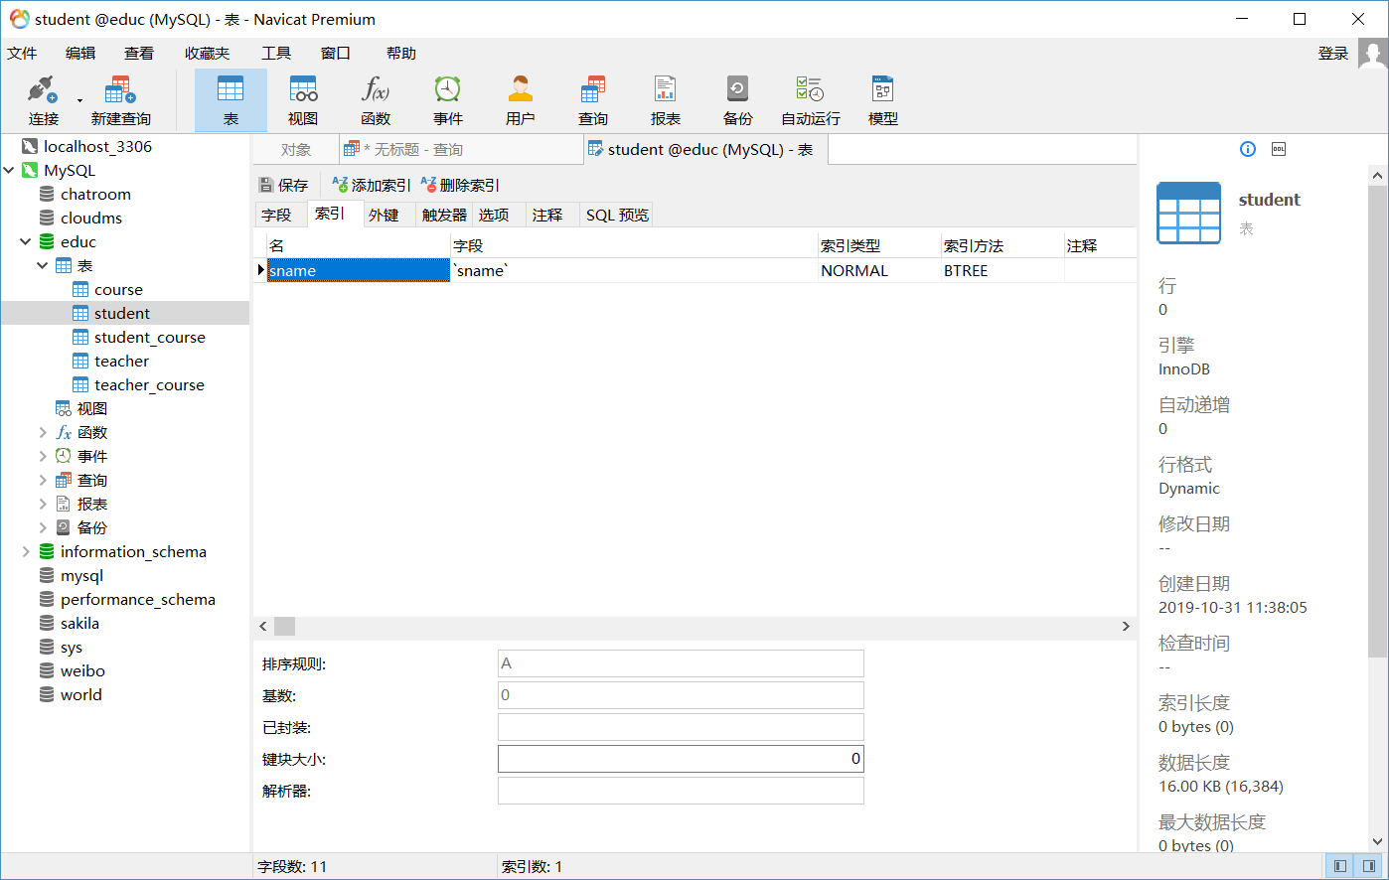
(2) 在course表的cname列上建立唯一索引。
CREATE UNIQUE INDEX cname ON course ( cname );
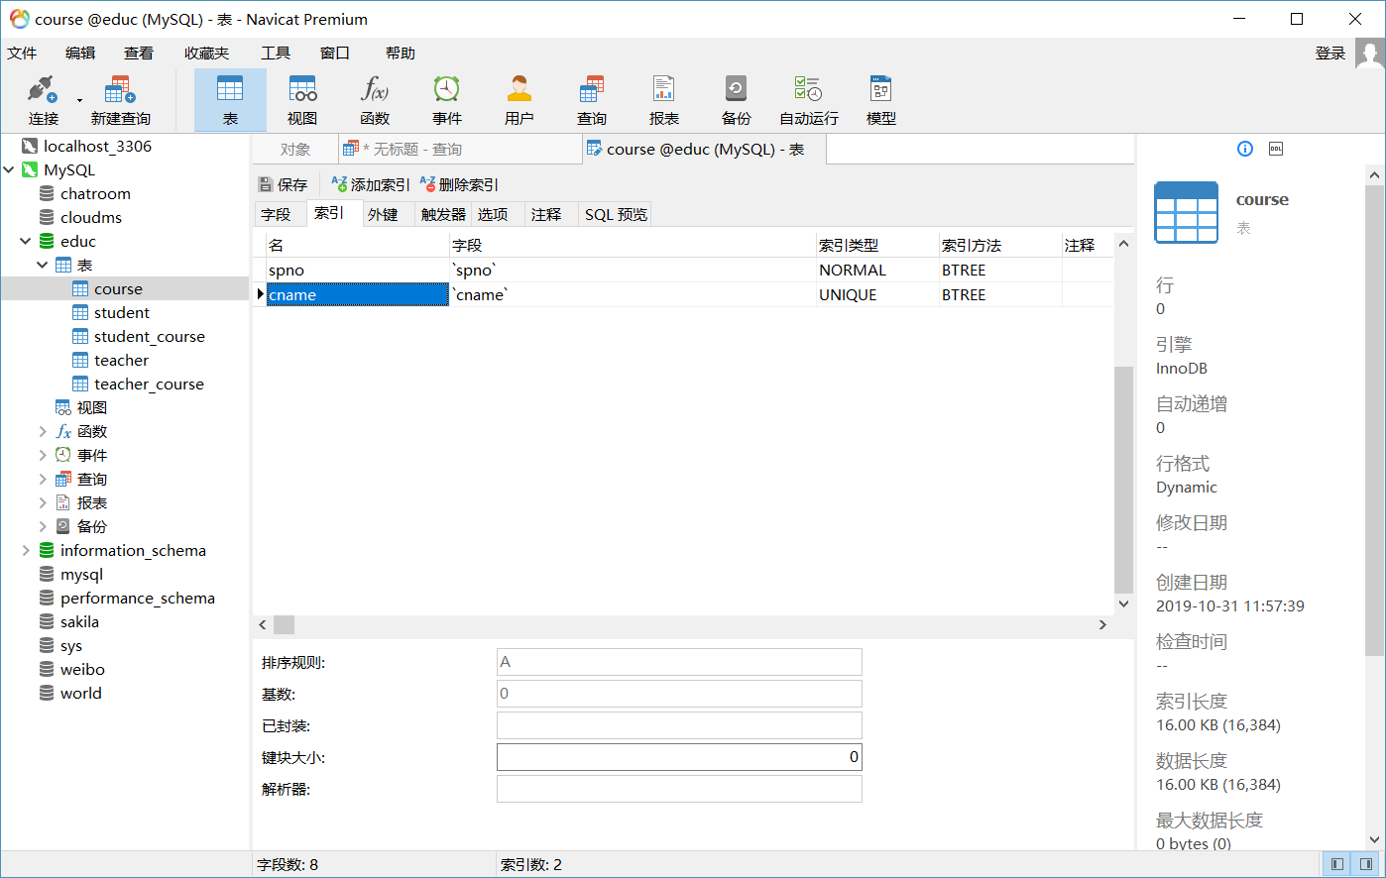
(3) 在student_course表的sno列上建立聚集索引。
MySQL中的主键默认为聚集索引，因此将sno设置为主键
ALTER TABLE student_course ADD PRIMARY KEY ( sno );
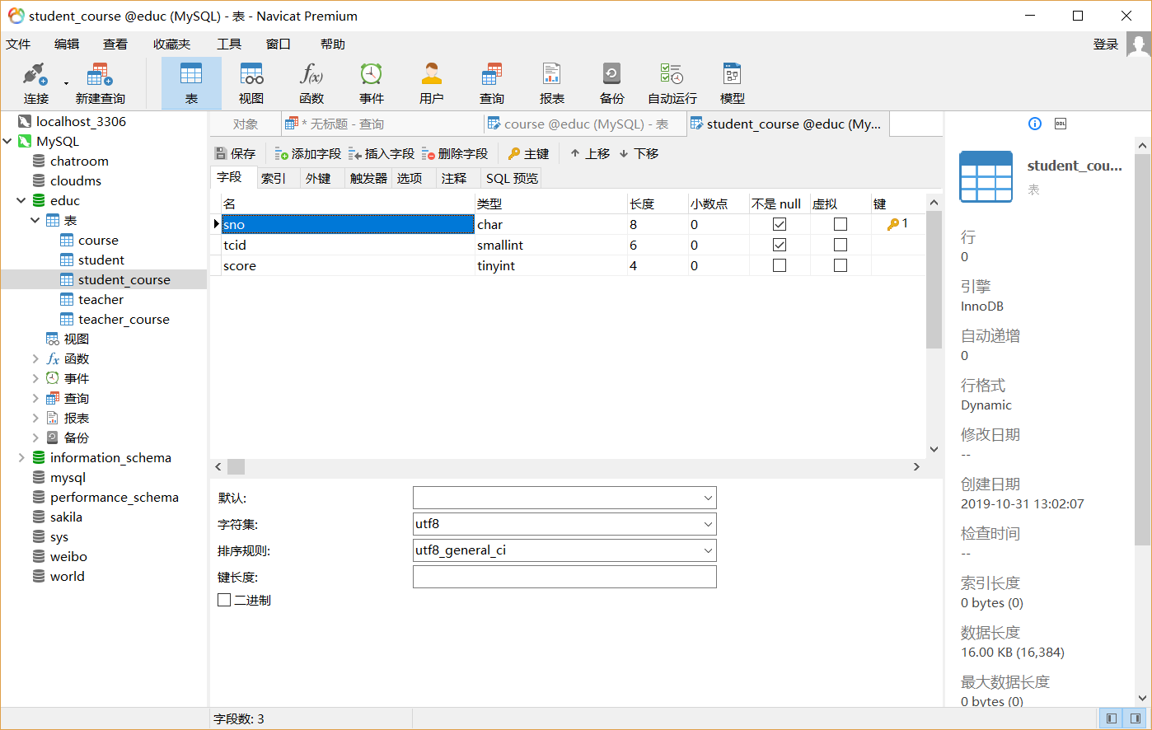
(4) 在student_course表的sno(升序), tid(升序)和score(降序)三列上建立一个普通索引。
CREATE INDEX sts ON student_course ( sno ASC, tcid ASC, score DESC );
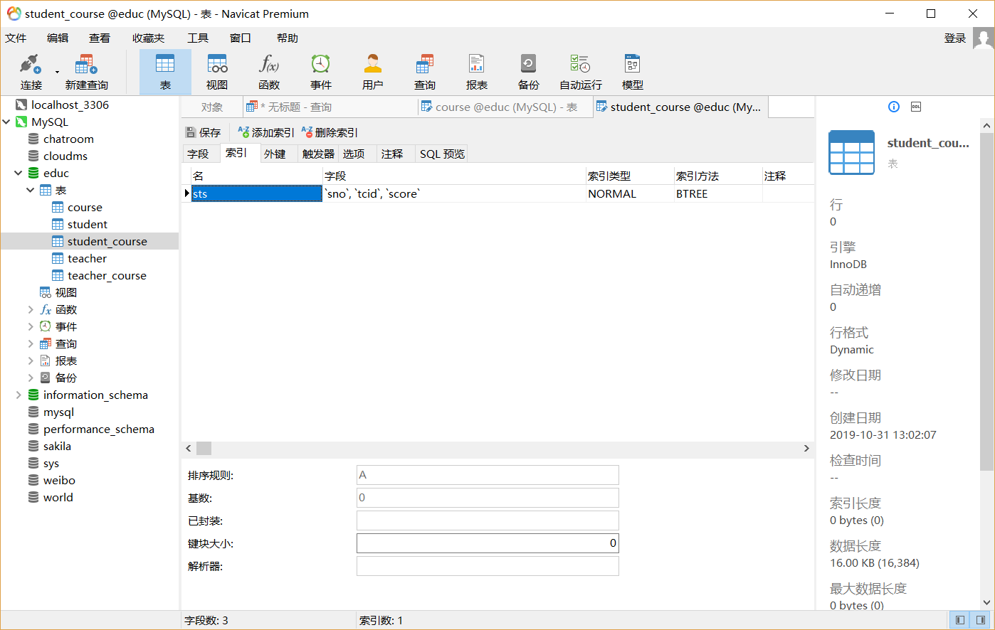
2. 删除索引
将student_course表的sno列上的聚集索引删掉。
因为前面是通过设置主键设置的聚集索引，因此删除主键即可。
ALTER TABLE student_course DROP PRIMARY KEY;
